УТВЕРЖДЕНО
Заведующая МБДОУ
«Детский сад №10 с.Октябрьское»
________Каргиева З.Б.

КОНСУЛЬТАЦИЯ НА ТЕМУ

«БЕЗОПАСНОСТЬ – ЭТО ВАЖНО!»

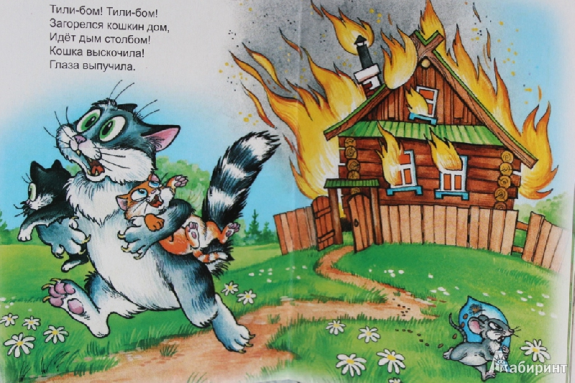

Воспитатель первой категории: Караева Ж.А.
2022 г.
ПЛАН
1.Актуальность проблемы формирования ОБЖ в дошкольном возрасте.
2.Принципы организации воспитательно-образовательной работы.
3.Создание условий для ознакомления детей с основами безопасности.
4.Средства ознакомления детей с основами безопасности.
5.Деятельностный подход при ознакомлении детей с основами безопасности.
6. Методы ознакомления детей с основами безопасности.
7.Экспериментирование и опыты.
8.Игровые приемы.
9.Составление творческих рассказов.
10. Взаимодействие с родителями.

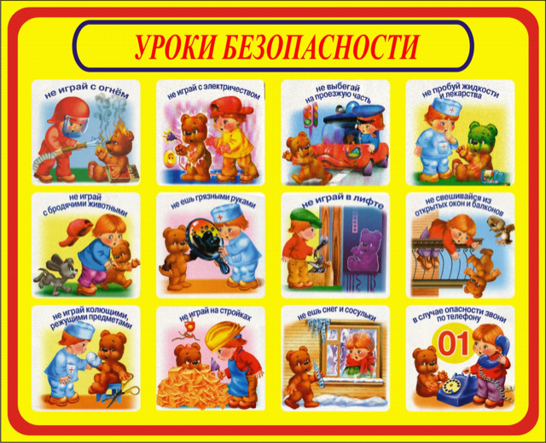
«Безопасность – это важно!»
Актуальность проблемы формирования ОБЖ в дошкольном возрасте
Безопасность – это «состояние защищенности жизненно важных интересов личности, общества и государства от внутренних и внешних угроз». В современном мире никто не застрахован ни от катастроф, ни от стихийных бедствий. Особую тревогу мы испытываем за беззащитных маленьких граждан – дошколят. Задача педагогов и родителей состоит не только в том, чтобы оберегать и защищать ребенка, но и в том, чтобы подготовить его к встрече с различными сложными, а порой опасными жизненными ситуациями.
Об актуальности данной темы можно говорить много и все будет главное. С первых лет жизни любознательность ребенка, его активность в вопросах познания окружающего, поощряемая взрослым, порой становится небезопасным для него. Формирование безопасного поведения неизбежно связано с целым рядом запретов. При этом взрослые люди, любящие и опекающие своих детей, порой сами не замечают, как часто они повторяют слова: «не трогай», «отойди», «нельзя». Или, напротив, пытаются объяснить что-либо путем долгих и не всегда понятных детям наставлений. Все это дает обратный результат.
Главная цель по воспитанию безопасного поведения у детей - дать каждому ребенку основные понятия опасных для жизни ситуаций и особенностей поведения в них. Безопасность-это не просто сумма усвоенных знаний, а умение правильно вести себя в различных ситуациях.
Итак, актуальность темы – обусловлена объективной необходимостью информирования детей о правилах безопасного поведения, приобретения ими опыта безопасного поведения, важностью целенаправленной деятельности в этой области.
Задачи, направленные на формирование безопасности жизнедеятельности дошкольников сводятся к следующему:
- формирование представлений об опасных для человека и окружающего мира природы ситуациях и способах поведения в них;
- приобщение к правилам безопасного для человека и окружающего мира природы поведения;
- передачу детям знаний о правилах безопасности дорожного движения в качестве пешехода и пассажира транспортного средства;
- формирование осторожного и осмотрительного отношения к потенциально опасным для человека и окружающего мира природы ситуациям.
Обеспечение безопасности жизнедеятельности детей в ДОУ заключается в формировании у них основных понятий об опасностях, выработке умений прогнозировать их последствия, правильно оценивать свои возможности и принимать обоснованные решения безопасного поведения в различных ситуациях.
В период дошкольного детства происходит интенсивное освоение мира как взаимосвязанного и взаимозависимого ценностного мира природы, социума и человека; идет процесс познания ценностей и смыслов жизни, формирования основ безопасного поведения.
Социализация - это вхождение в мир людей, в систему социальных связей. Доктор педагогических наук профессор С.А. Козлова в «Концепции социализации ребенка» говорит: «Процесс социализации совпадает с нравственным воспитанием. Он включает в себя усвоение знаний, формирование отношений, преображения в практике адекватного поведения».
Социальное развитие - многоаспектное явление, включающее и процесс приобщения к основам безопасности жизнедеятельности. В этом плане актуальны задачи, связанные не только с сообщением знаний о безопасности жизнедеятельности и выработке умений адаптироваться в различных ситуациях, но и формированием осознанного отношения к принятию имеющихся и сложившихся в обществе ценностей. Социальное развитие предполагает познание ребенком сверстника и взрослого, сформированность коммуникативных навыков.
Решить поставленные задачи и достичь данного результата возможно при осуществлении компетентностного подхода. («компетентности» - как характеристики личности, обладающей набором определенных компетенций В зависимости от вида деятельности или сферы активности индивида набор компетенций разный, к тому же их качество и количество на разных возрастных этапах развития людей различных социальных групп отличается.)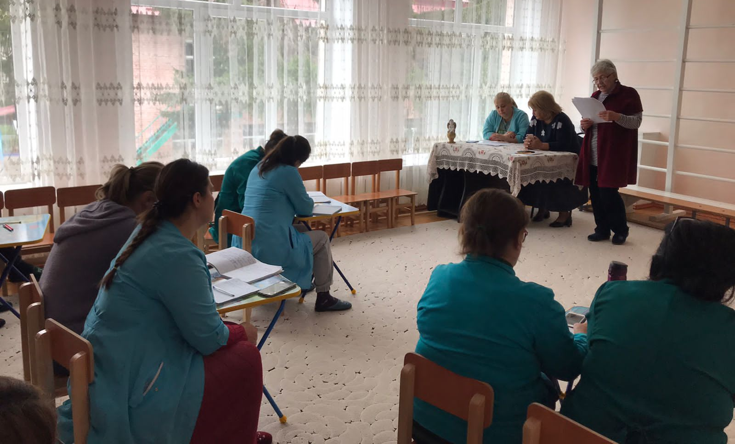
Принципы организации воспитательно-образовательной работы
Прежде чем начать работу, необходимо соблюдать следующие принципы организации работы.
• Принцип полноты. Содержание работы должно быть реализовано по всем разделам. Если какой-либо раздел выпадает из рассмотрения, то дети оказываются не ++++защищенными от представленных в нем определенных источников опасности.
• Принцип системности. Работа должна проводиться системно, в течение года при гибком распределении содержания перспективного плана в течение дня. Необходимо иметь в виду, что тематический недельный план не может предвосхищать все спонтанно возникающие ситуации и возникающие вопросы.
• Принцип учета условий городской и сельской местности. Известно, что городские и сельские дошкольники имеют разный опыт взаимодействия с окружающей средой. Т.е. у каждого ребенка существует свои опыт осознания источников опасности, что определяется условиями проживания и семейным воспитанием.
• Принцип возрастной адресованности. При работе с детьми разного возраста содержание обучения выстраивается последовательно от простого к сложному. •Принцип интеграции. Работу по воспитанию безопасного поведения ребенка-дошкольника необходимо проводить во всех видах детской деятельности, часто исподволь, естественно и органично интегрировать в целостный педагогический процесс.
•Прнцип преемственности взаимодействия с ребенком в условиях дошкольного учреждения и в семье. Педагог
и родитель в вопросах безопасности ребенка должны придерживаться единой концепции, действовать сообща, дополняя друг друга.
Создание условий для ознакомления детей с основами безопасности
• Воспитательная среда: необходимо создание атмосферы душевного тепла и эмоционального благополучия, и в которой ребенок будет чувствовать себя уверенным, устойчивым к стрессам.
• Предметная среда: В первую очередь это безопасная среда, в которой имеется место, для ознакомления ребенка с основами безопасности (альбомы, дидактические игры, книги, макеты, различные виды театра, атрибуты для сюжетно-ролевых игр и пр.). Игровое пространство необходимо обогатить элементами, стимулирующими познавательную активность дошкольника. Необходима интеграция с другими образовательными областями, что способствует формированию у детей интеллектуальный потенциал, формирует такие жизненно важные качества, как, как находчивость, самостоятельность, быстрота, ловкость, привычка к трудовому, умственному, физическому усилию, уверенность в своих действиях, развитие эмпатии.
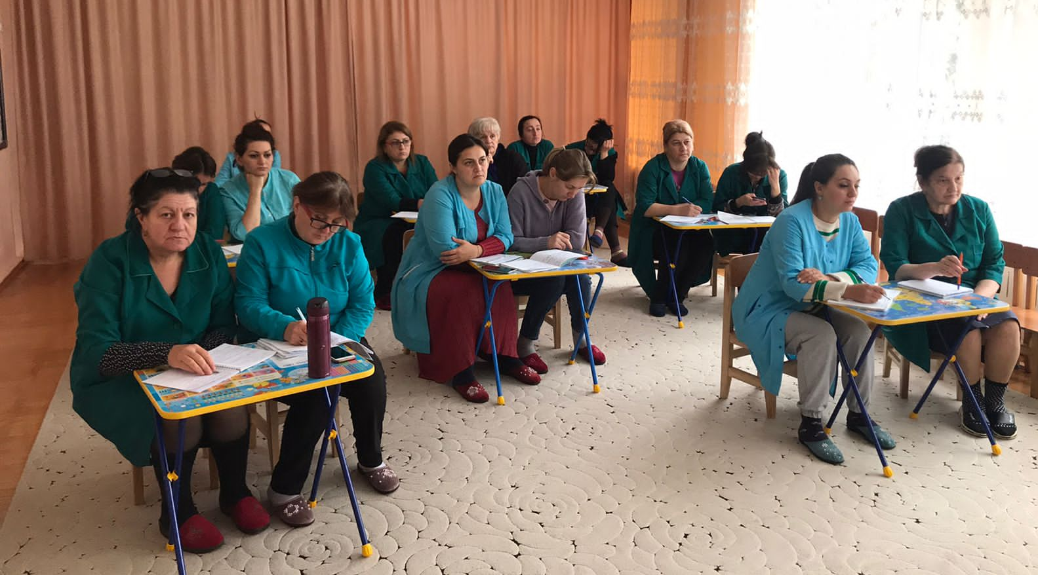
Средства ознакомления детей с основами безопасности
Самым важным средством ознакомления ребенка с основами безопасности, служит сама социальная действительность. Она воздействует на ребенка, и задача взрослого, находящегося рядом с малышом, помочь накопить социальный опыт, показать социальный мир "изнутри", помочь найти свое место в нем, быть активным участником.
Другим, не менее важным средством являются предметы, окружающие ребенка, созданные руками человека. Они разнообразны по свойствам, качествам и функциям. И задача педагога, привлечь внимание ребенка к ним, создать условия безопасного взаимодействия с предметом, и только тогда, предмет, для каждого отдельного ребенка станет средством познания мира. важно добиваться от каждого ребенка понимания им принципов работы того или иного прибора, безопасности его для окружающих, отсюда и проблемно-поисковая активность: для чего и почему? Со временем ребенок самостоятельно выделяет опасность в окружающем.
Еще одним средством ознакомления с основами безопасности является художественная литература. Она одновременно является источником знаний и описанием чьего-то опыта взаимодействия с окружающим. Для этого используются произведения различных жанров: сказки, рассказы, стихи, пословицы, загадки. (Е. Хоринский «Спичка-невеличка», Б. Житков «Пожар в море», Л. Толстой «Пожар», «Пожарные собаки»; С. Маршак «Рассказ о неизвестном герое», «Пожар»; С. Маршак «Кошкин дом», «Колобок», «Приключения Буратино», К. Чуковский «Телефон», «Айболит», Н. Носов «Телефон") Книжные иллюстрации также являются средством приобщения детей к основам безопасности.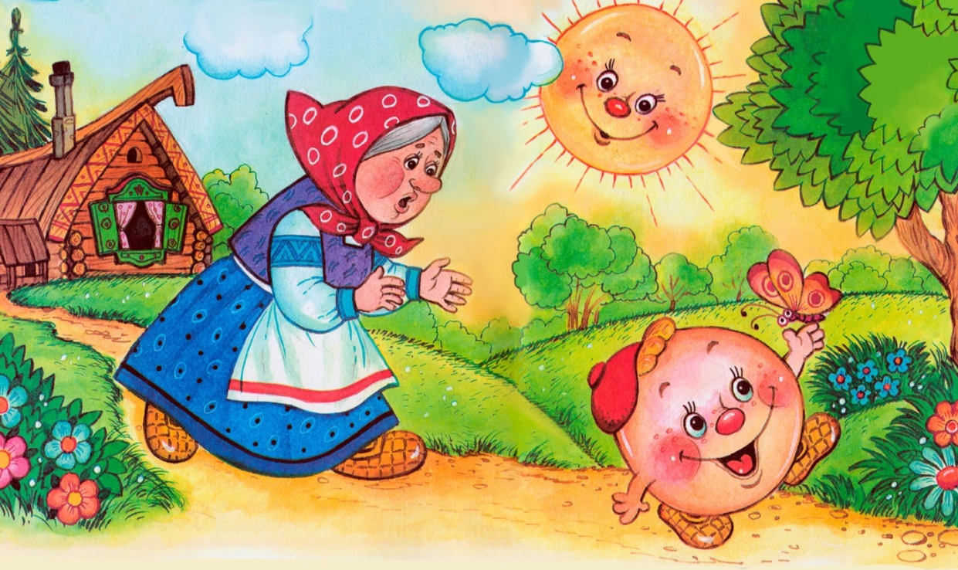
Деятельностный подход при ознакомлении детей с основами безопасности
Деятельность является одновременно условием и средством, обеспечивающим ребёнку возможность активно познавать окружающий его мир и самому становиться частью этого мира. В деятельности ребенок учится сопереживанию, переживанию, овладевает умением проявлять своё отношение и отражать это в поступках и на деле в разных опасных ситуациях. Деятельность дает ребенку возможность быть самостоятельным в познании мира.
Рассмотрим виды деятельности, через которые ребенок познает основы безопасного взаимодействия с окружающим.
Итак игра. По определению А.Н. Леонтьева игра дает ребенку «доступные для него способы моделирования окружающей жизни, которые делают возможным освоение, казалось бы, недосягаемой для него действительности».
Игра ребенка является хорошим диагностическим материалом: в играх ребёнка отражаются наиболее значимые события, по ним можно проследить, что волнуют общество, какие опасности подстерегают ребенка дома. Отражая в игре события окружающего мира, ребенок как бы становится их участником, знакомится с миром, действуя активно.
В работе по формированию основ безопасного поведения воспитателю необходимо использовать все виды игр: словесно-наглядные, настольно-печатные, дидактические, сюжетно-ролевые, театрализованные игры.
Через продуктивные виды деятельности, такие как рисование. лепка, аппликация, конструирование, дети отражают окружающую их действительность. Ребенок-дошкольник рисование соединяет с игрой. Существует даже такой термин "игра-рисование" (Р.И. Жуковская), т.е. это такое состояние ребёнка, когда он, рисуя, видит себя участником того, что изображает. Девочки, рисуя ситуацию из сказки «Кошкин дом», видят в кошке себя. Мальчики, рисуя пожарных, изображают себя пожарными. Между тем именно участие в жизни взрослых, приобретение собственного опыта взаимоотношений с детьми не в процессе и по поводу, например, игры с ее спасительным «как будто», а при решении жизненно важных и значимых вопросов - и дают ребенку возможность почувствовать себя равноправным членом человеческого сообщества.
Познание окружающего у детей происходит через предметную деятельность, которая заключает в себе возможность познавать ближайшее окружение с помощью всей группы сенсорных чувств. Манипулируя с предметами, ребенок узнает об их свойствах, качествах, а затем и назначении и функциях, овладевает операционными действиями.
Социальный опыт ребёнка обогащает освоение трудовой деятельности. Ребёнок, наблюдая за действиями взрослых, начинает подражать им, делая попытки подмести пол, полить цветы, постирать белье. По мере приобретения трудовых умений, ребёнок приобретает чувство уверенности, помноженное на знания безопасного взаимодействия с предметами, и это уменьшает опасность не выживания в отсутствии взрослых. Во время труда развиваются волевые качества, формируются умения прилагать усилия для достижения цели. Через наблюдение ребенком окружающего мира обогащается социальный опыт ребенка. Что бы ни делал ребенок, он всегда наблюдает и все запоминает (поведение взрослых в опасных ситуациях, взаимоотношения с другими людьми). Но к сожалению, в эту картину может войти и отрицательный опыт, и задача взрослых постараться расставить правильные приоритеты, если такой опыт все же был получен. Наблюдение окружающего может быть как пассивным, так и активным. И если ребенок наблюдает за деятельностью, поступками, взаимоотношениями людей, участвуя в них (тушит подожженные листья, закрывает все краны с водой, прежде чем уйти куда-то, тушение зажженной свечи), то он включаются и в общую эмоциональную атмосферу, наблюдая за тем, как взрослые выражают свое настроение, как радуются и грустят; перенимают социально принятые формы выражения чувств.
Передача опыта от взрослого к ребенку происходит через обучение. В процессе непосредственно образовательной деятельности ребенок имеет возможность приобретать знания под руководством взрослого человека, который организует сообщение знаний, и контролирует их усвоение детьми, вносит необходимую коррекцию, через беседы, чтение художественной литературы; экспериментирование и опыты; изобразительную и конструктивную деятельность.
Таким образом, ребенок знакомится с основами безопасности с помощью разнообразных средств. Каждое средство важно само по себе, и во взаимосвязи с другими средствами, организованными в единый педагогический процесс.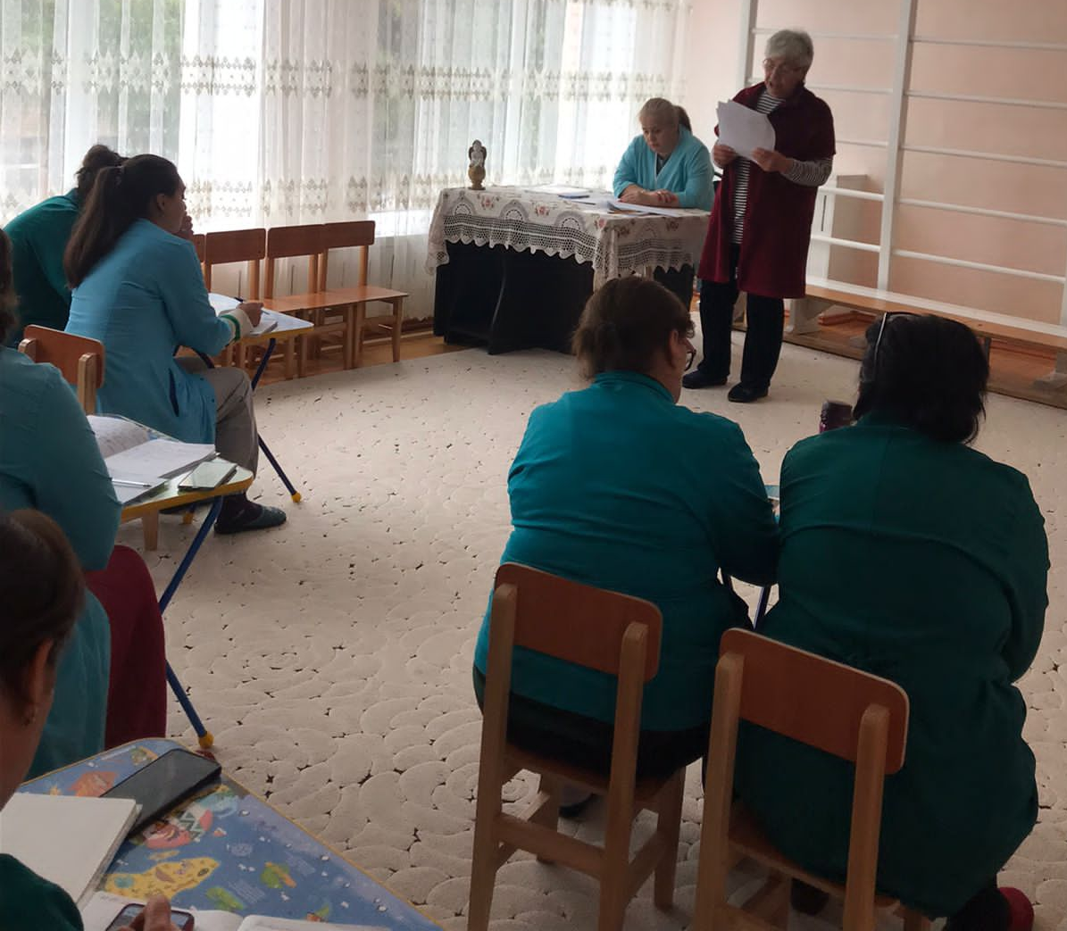
Методы ознакомления детей с основами безопасности
Метод сравнения. Метод сравнения помогает детям выполнять задания на группировку и классификацию.

Метод моделирования ситуаций. Моделирование ситуаций дает ребенку практические умения применить полученные знания на деле и развивает мышление, воображение и готовит ребенка к умению выбраться из экстремальных ситуаций в жизни.
Метод повторения. В непосредственно образовательной деятельности он выступает как ведущий метод или методический приём. Повторение приводит к появлению обобщений, способствует самостоятельному формулированию выводов, повышает познавательную активность.
Экспериментирование и опыты. Экспериментальная деятельность дает ребенку возможность самостоятельно находить решение, подтверждение или опровержение собственных представлений. Ценность этого метода в том, что он дает ребенку возможность самостоятельно находить решение, подтверждение или опровержение собственных представлений.
Игровые приемы. Повышают качество усвоения познавательного материала и способствуют закреплению чувств.
Составление творческих рассказов способствует развитию творческого воображения, использование опыта, закреплению знаний.
Взаимодействие с родителями
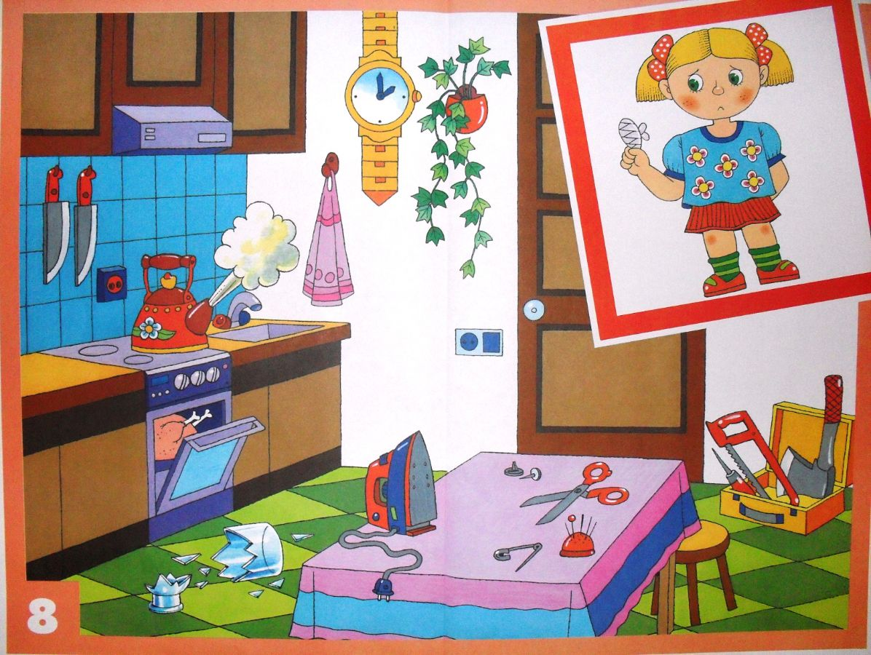
В семье и детском саду должен соблюдаться принцип единства требований. И тут воспитателю очень важно помнить, прежде чем начинать работу с детьми по обучению их безопасному поведению, необходимо определить готовность к сотрудничеству с детским садом, а также уровень осведомленности родителей в этом вопросе. Для этого необходимо провести анкетирование и на основании полученных результатов строить работу с родителями.
Важно добиться от родителей понимания того, что нельзя требовать от ребенка выполнения какого-либо правила поведения, если они сами не всегда ему следуют. Их особая родительская ответственность заключается в том, чтобы дома было как можно меньше опасных ситуаций.
Этот вопрос можно решить на родительском собрании, посвященном проблеме безопасности, совместными усилиями разработать план работы, затем стимулировать активное участие этих родителей в работе по профилактике безопасности через беседы, консультации, проекты, участие в досуговых мероприятиях по теме, участие в выставках рисунка, фотовыставках. Своевременно информировать родителей о тех или иных мероприятиях в группе, ДОУ, городских мероприятиях.
Дошкольный возраст - период впитывания, накопления знаний. Важно не только оберегать ребенка от опасности, но и готовить его встрече с возможными трудностями, формировать представление о наиболее опасных ситуациях, о необходимости соблюдения мер предосторожности, прививать ему навыки безопасного поведения совместно с родителями, которые выступают для ребенка примером для подражания.
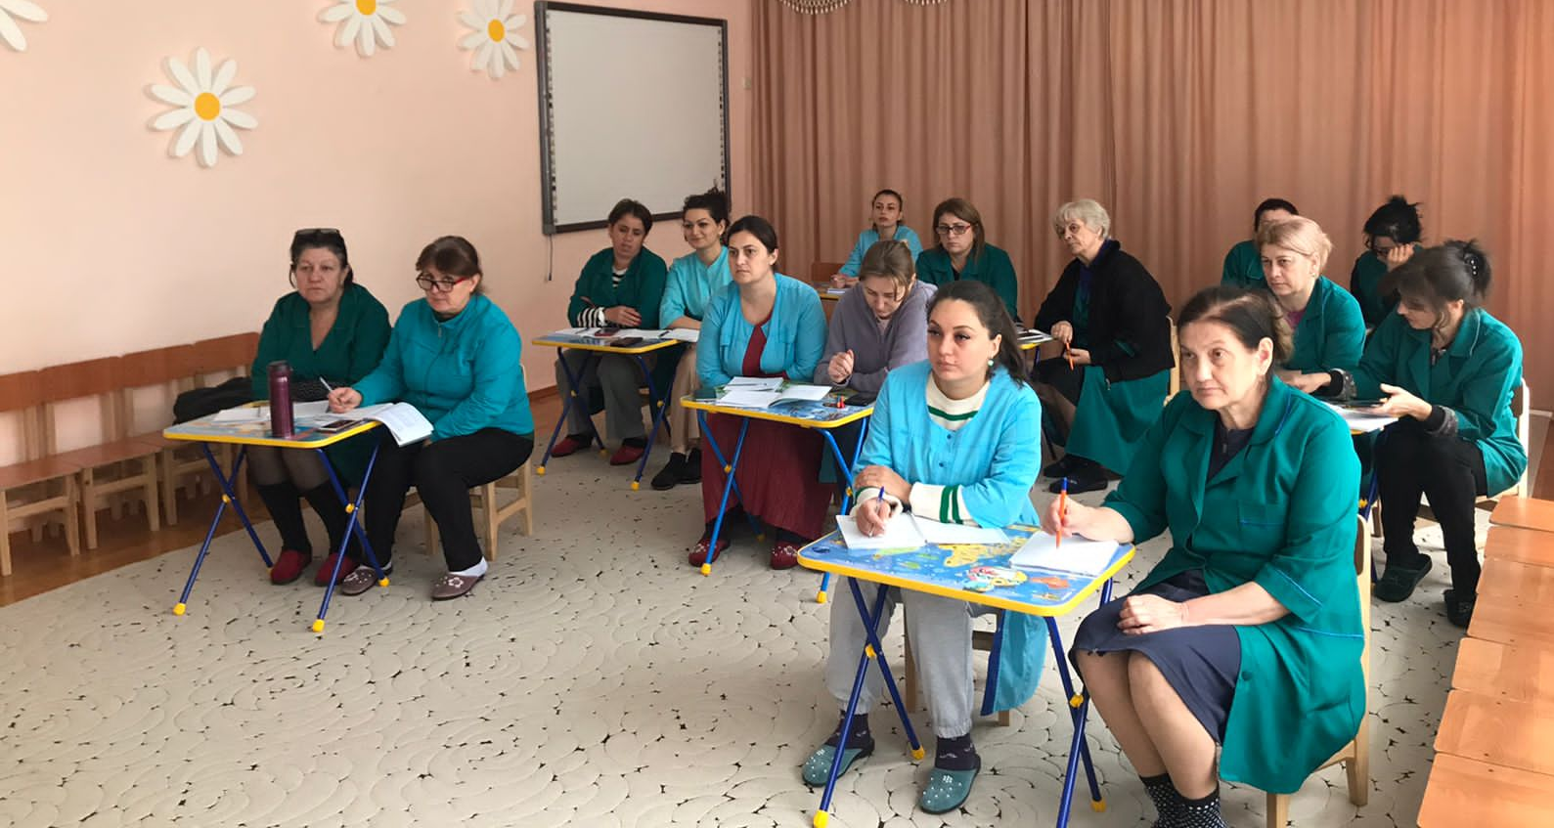
Список использованной литературы
1. Авдеева, Н. Н. Безопасность. Учебное пособие / Н.Н. Авдеева, Р.Б. Стеркина, О.Л. Князева. - М.: Детство-Пресс, 2019. - 144 c.
2. К. Ю. Белая. Как обеспечить безопасность дошкольников. - М.: Просвещение, 2006 – 94 с.
3. Шорыгина, Т.А. Беседы об основах безопасности с детьми 5-8 лет / Т.А.Шорыгина. – М.: ТЦ Сфера, 2010. – 80с.
4. Белая, К. Ю. Формирование основ безопасности у дошкольников / К.Ю. Белая. - Москва: Наука, 2018. - 561 c.

